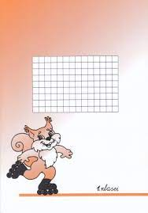
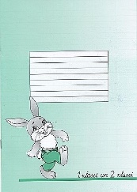
INDIVIDUĀLIE MĀCĪBU LĪDZEKĻI 1.KLASĒ

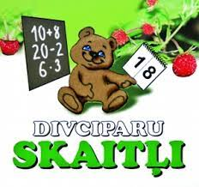
- Burtnīcas:
- 5 rūtiņu burtnīcas (1.klasei Zvaigzne ABC oranžas) apvākotas;
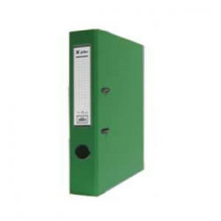
- 5 līniju burtnīcas (1.-2.klase Zvaigzne ABC zaļas) apvākotas .
- Divciparu skaitļi. Signālkartītes (Zvaigzne ABC).
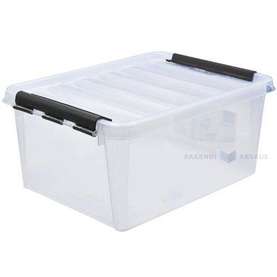
- Dokumentu mape – A4/50 mm un 50 kabatiņas.
- Plastmasas kaste ar vāku mantu salikšanai (aptuvenie izmēri 35x25x20)
- Penālī:
- pildspalva;
- 2 gab. parastie zīmuļi;
- zīmuļu asināmais ar trauciņu;
- dzēšgumija;
- lineāls;
- šķēres;
- līmes zīmulis;
- krāsainie zīmuļi;
- flomāsteri.
- Vizuālā māksla:
- A4 akvareļu papīra bloks un A3 akvareļu papīra bloks;
- vaskadrāna galda noklāšanai;
- vaska krītiņi;
- akvareļkrāsas;
- 3 otas (maza, vidēja, liela);
- trauciņš ūdenim ar vāciņu;
- palete;
- virtuves papīra dvielis (rullis);
- Dizains un tehnoloģijas:
- 2 gab. A4 aplikāciju papīrs (divpusīgs);
- 2 gab. A4 krāsainie kartoni (divpusīgi, matēti);
- plastilīns + veidojamais dēlītis, nazītis, irbulītis.

- Sportam un ritmikai:
- deju čības (češkas);
- sporta tērps sportošanai iekšā un ārā;
- sporta apavi (kuri neatstāj švīkas).

- Maiņas apavi.

